**프로젝트명 : 기계설비 현황분석 및 예지보전 솔루션 개발**

**1. 프로젝트의 의의**

과거에는 기계설비의 정비, 수리 과정에서 베테랑 기술자의 역할이 상당했다. 오랜 시간 기계를 다루어오면서 쌓은 경험과 데이터를 기반으로 소리만 들어도 어느 부분이 어떻게 문제가 있는지를 파악해내는 능력은 주변의 감탄을 자아내게 했다. 하지만 기술, 산업이 고도로 성장하고 그 규모가 날로 확대되고 있는 현대에는 베테랑 기술자 한 사람의 능력만으로는 모든 설비를 담당할 수가 없게 되면서, 베테랑 기술자의 역할을 대신할 수 있는 기술의 필요성이 대두되었다. 이런 배경에서 탄생한 기술이 예지보전(PdM, Predictive Maintenance)이다. 최근 스마트공장에서는 중요한 자산인 기계설비를 보다 효율적이고 안전하게 관리하기 위해 예지보전 시스템을 적극 도입하는 추세로, 이러한 수요는 시간이 갈수록 더욱 가파르게 오를 것으로 전망된다.

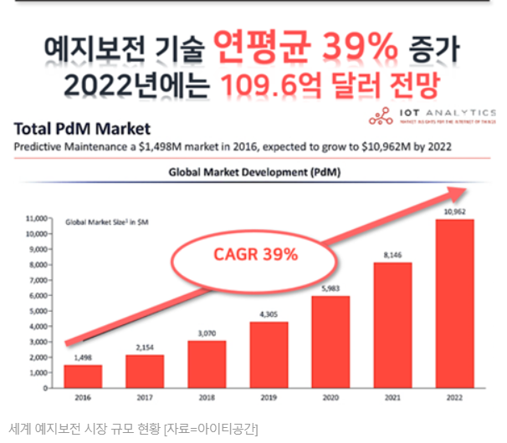

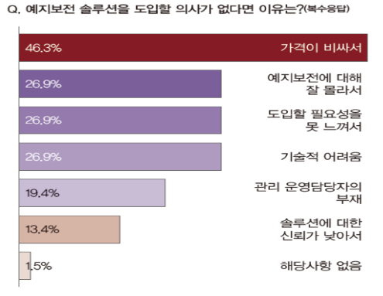전 세계적으로 예지보전 시장은 눈부신 성장을 이루고 있지만, 아직 예지보전 시스템에 회의적인 입장을 취하는 사람이 많다. 한 기업에서 수행한 설문조사 결과에 따르면, 예지보전 시스템을 도입하지 않는 여러 가지 이유가 있지만 그 중 ‘예지보전 솔루션에 대한 신뢰가 낮아서’ 라고 답한 비율이 13.4%로 적지 않은 비중을 차지했다. 예지보전 시스템의 저변 확대를 위해서는 반드시 짚고 넘어가야 하는 부분이다.

예지보전 시스템은 기계설비의 각종 데이터를 이용해 설비의 이상 상태를 감지하고, 설비의 결함인지 일시적 과도 현상인지, 공정상 다른 설비와 연관되어 있는지, 결함이 어디서부터 발생하였으며 어떻게 진전되어 고장으로 이어질 것인가를 파악한다. 이 과정에서 등장하는 것이 바로 AI 모델이다. AI 모델이 공장의 기계설비의 데이터에 대해 공부하게 하고 이를 기반으로 예지보전의 기능을 수행하게 되는데, 여기서 AI 모델이 어떤 도구를 이용해서 무엇을 공부하게 하느냐에 따라 AI 예지보전의 정확도에 많은 차이가 발생하게 된다. AI 모델의 예지의 정확도를 높이는 것은 예지보전 솔루션에 대한 신뢰도를 높이는 것과 필연적으로 관련이 있다.

본 프로젝트에서는 동력장치에서 얻은 각종 데이터로 이루어진 데이터셋을 바탕으로 예지보전 모델을 만들어 본다. AI가 같은 데이터셋에 대해 파이썬에서 이용할 수 있는 여러 가지 모델, 즉RNN, LSTM, GRU 모델로 각각 공부했을 때, 각 모델의 정확도를 비교 분석하고 이 결과를 C# 윈도우 폼으로 개발한 플랫폼을 만들어 전시하며 관련 데이터를 MSSQL을 통하여 DB로 저장하여 관리할 수 있게 한다. 서버는 AWS(Amazon Web Service)를 이용하여 Web, WAS, DB 서버를 별도로 구축하여 관리한다.

**2. 프로젝트 범위 및 요구사항 총정리**

(1) 데이터셋 선정

- 기준1 : 기계설비 또는 공장 관련 데이터셋

- 기준2 : 고장 여부 뿐만 아니라 고장 내역도 알 수 있는 데이터셋

- 기준3 : 시계열 데이터로서 AI 예지보전 모델을 제작하기에 적합한 데이터셋

(2) 데이터 전처리

- 레코드 한 개당 시간 간격을 1시간으로 설정 : 시계열 데이터는 아니지만 시계열의 특성을 띄고 있으므로 임의로 한 시간 간격의 데이터추출시각을 부여하여 시계열 데이터로 처리 예정

- 전처리 작업

1) 이상치 제거

2) null값 보간 : null값이 없는 데이터이나, 실무적으로 null값이 없는 데이터셋이 존재하기 힘드므로 임의로 null값을 삽입한 후 null값 보간 작업을 수행

3) feature 추가 : time

(3) 모델링

- train 80% : test 20%

- 최적의 정확도를 가진 모델을 도출하기 위한 hyper parameter(iterration, epoch, learning rate, 잎사귀 level 등) 튜닝

- RNN, LSTM, GRU(시계열 분석에 적합) 모델 사용

- 라이브러리 : automl, greedsearch(가장 정확도가 높은 모델 및 hyper parameter 도출)

(4) 결과 검증

- confusion matrix 를 통해 검증: recall을 지표로 활용하여 정확도를 상승

- 실제 고장이었지만 고장이 안 났다고 예측하는 사례를 줄이는 쪽으로 집중, 즉 보수적으로 예측

(5) UI 설계

- 로그인 화면

1) 로그인 기능

2) 회원가입 기능

- 대시보드 (객체지향적 방식으로 구현 – 인터페이스, 오버라이딩)

1) 관리자 로그인 시

a. 고객사 조회 및 선택 기능 – 드롭박스

b. 설비 조회 및 선택 기능 – 드롭박스

c. 일간/주간/월간 레포트 조회 기능 – 그리드

- 조회시작날짜, 조회종료날짜 선택하여 조회 기능

- 조회하면 선택한 기간 동안 실제 고장(설정한 임계치를 상회한) 횟수와 예측 고장 횟수를 비교하는 막대 그래프 전시

- 조회하면 선택한 기간 동안 정확하게 예측한 고장 횟수와 실제로 고장이 발생했지만 예측하지 못한 고장 횟수를 파이그래프로 전시하고 그 비율을 레이블로 표시

- 고장 예측 문구를 표시하는 텍스트박스

d. 데이터 시각화 기능

- 각 컬럼별 데이터의 시간에 따른 변화를 선 그래프로 시각화

- 조회시작날짜, 조회종료날짜 선택하여 조회 기능

2) 사용자 로그인 시 : “1) 관리자 로그인 시 “ 와 동일하나 “a. 고객사 조회 및 선택 기능”을 제외함

6) DB 구축

- MSSQL 사용

- TABLE

1) input (KEY : id, customer_id, ) : 설비의 센서에서 얻는 각종 데이터

2) model_output (KEY : id, customer_id, UDI) : 모델의 설비 고장 예측 결과

3) output (KEY : id, customer_id, UDI) : 실제 설비의 고장 여부 및 고장 원인

4) customer_index (KEY : customer_id) : 고객 메타정보

7) 서버 구축

- AWS(Amazon Web Service) 이용하여 Web, WAS, DB 서버 3티어로 각각 구축

8) 배치파일을 이용한 자동화 기능

* 이 기능은 본 프로젝트에서는 구현하지 않으나 추후 서비스 가능한 품질을 위하여 기능을 덧붙이고자 할 때 적용해볼 것을 고려

- 매시 정각을 기준으로 설비의 센서로부터 얻은 데이터를 DB(input, output 테이블)에 저장

- input 테이블에 들어온 데이터를 모델에 대입하여 결과 산출, model_output 테이블에 저장

3. 기대 효과

1) 패턴 모니터링을 통한 설비관리효율 향상

2) 이상치 분석을 통한 설비사전관리 기능

3) AI 모델의 분석을 통한 대응으로 휴먼 에러 최소화

4) 설비 예지 구축으로 고장 및 LOSS 절감 및 설비 효율 극대화

** 참고문헌

1) Explainable Artificial Intelligence for Predictive Maintenance Applications Stephan Matzka School of Engineering - Technology and Life Hochschule für Technik und Wirtschaft Berlin 12459 Berlin, Germany stephan.matzka@htw-berlin.de

2) [아이티공간, AI스마트예지보전으로 ‘공공조달 상생협력 기업’ 선정 (fajournal.com)](http://www.fajournal.com/news/articleView.html?idxno=11118)

3) [예단할 수 없는 미래… ‘예지보전’이 생산성 확보 위한 구원투수로 자리매김 할까? - 인더스트리뉴스 (industrynews.co.kr)](https://www.industrynews.co.kr/news/articleView.html?idxno=40224)